Исследование лазерно-индуцированной спиновой динамики в феррите-гранате вблизи точки компенсации намагниченности с приложенным по нормали внешним магнитным полем
Левкин Г.Ю.
студент
Московский государственный университет имени М.В. Ломоносова,
физический факультет, Москва, Россия
Российский квантовый центр, Сколково, Москва, Россия
E-mail: levkin.gi20@physics.msu.ru
На сегодняшний день ультрабыстрое оптическое управление магнитными состояниями с помощью фемтосекундных лазерных импульсов является одной из приоритетных задач в области магнитооптики [1]. Особое внимание уделяется ферримагнетикам, отличительной чертой которых является наличие точки компенсации намагниченности. Такая особенность ведет к нетривиальной спиновой динамике.
Проводятся исследования спиновой динамики в случае, когда вектор внешнего магнитного поля лежит в плоскости образца [2, 3]. Целью данной работы является изучение особенностей спиновой динамики в магнитном поле, приложенном по нормали к плоскости образца.
Был проведен теоретический расчет мод прецессии вектора Нееля для висмут-замещенного феррит-граната (Y_{0,92}Bi_{0,77}Lu_{1,31})(Fe_{3,45}Ga_{1,55})O₁₂ в зависимости от величины внешнего магнитного поля и температуры. Расчет показал, что имеет место пересечение высокочастотной и низкочастотной мод. В отсутствие внешнего поля температура, при которой моды оказываются равными, совпадает с точкой компенсации. При наличии магнитного поля расчет дает две точки пересечения частот, температуры которых зависят от величины поля.
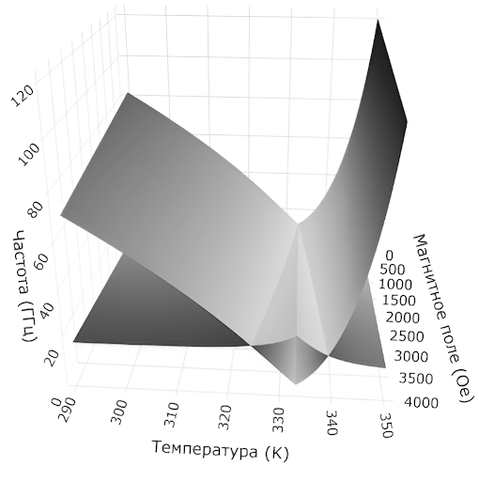
Рис. 1. Теоретически рассчитанная зависимость мод прецессии вектора Нееля для висмут-замещенного феррит-граната в зависимости от величины внешнего магнитного поля, приложенного по нормали к плоскости образца, и температуры
Работа выполнена при поддержке гранта РНФ №23-62-10024.
Литература
- Kirilyuk A., Kimel A. V., Rasing T. Ultrafast optical manipulation of magnetic order //Reviews of Modern Physics. – 2010. – Т. 82. – №. 3. – С. 2731-2784
- Krichevsky D. M. et al. Unconventional spin dynamics in the noncollinear phase of a ferrimagnet //Physical Review B. – 2023. – Т. 108. – №. 17. – С. 174442.
- Mikuni K. et al. Magnetic resonance frequency of two-sublattice ferrimagnet with magnetic compensation temperature //arXiv preprint arXiv:2411.14792. – 2024.

